Un contrôleur optimal pour chaque application
Des cartes optionnelles qui étendent le champ d'applications du système de contrôle X90 de B&R
B&R ajoute trois nouvelles cartes optionnelles à sa gamme de produits X90. Ces cartes permettent de connecter des jauges de contrainte ainsi qu'un module maître IO-Link au contrôleur X90. Elles donnent également la possibilité d'ajouter des relais avec contacts NO pour une communication libre de potentiel. Avec ces nouvelles options, le contrôleur X90 peut être adapté de manière optimale à différents besoins.

La carte optionnelle X90 pour jauges de contrainte permet l'évaluation de deux ponts de jauge complets, chacun étant connecté au contrôleur X90 via un connecteur M12. Les jauges de contrainte sont utilisées pour détecter des déformations mécaniques, aussi minimes soient-elles. Les systèmes de pesage et la mesure de charges verticales ou en porte-à-faux figurent donc parmi leurs applications. Les données de mesure acquises via la carte optionnelle sont mises à disposition du système de contrôle en temps réel, sans système tiers ni outil supplémentaire.
Connexion de capteurs intelligents avec IO-Link
Une autre carte optionnelle remplit la fonction de maître IO-Link. Jusqu'à quatre capteurs ou actionneurs IO-Link peuvent être ainsi connectés au contrôleur X90. IO-Link est une interface de communication digitale et bidirectionnelle permettant d'échanger des paramètres et des données de diagnostic. Les connexions des capteurs et des appareils de commutation au contrôleur X90 peuvent être ainsi rendues intelligentes. Ceci fait d'IO-Link un complément idéal aux réseaux POWERLINK (Ethernet temps réel), OPC UA et basés sur CAN.
Échanges d'informations libres de potentiel
La troisième carte optionnelle est une carte relais permettant des échanges d'informations libres de potentiel entre le contrôleur X90 et des systèmes externes. Cette carte équipée de cinq contacts normalement ouverts peut être également utilisée pour de faibles charges.
Système de contrôle X90 pour machines mobiles
La gamme de produits X90 permet de réaliser des systèmes modulaires de contrôle et d'E/S adaptés aux machines mobiles. Cet ensemble complet de composants standardisés se prête parfaitement à la mise en œuvre de concepts d'automatisation flexibles. Le cœur du système est constitué d'un processeur ARM puissant et de voies d'E/S multi-fonctions. Le système inclut aussi de manière standard des interfaces CAN, Ethernet, et POWERLINK (bus temps réel). Tous les produits de la famille X90 sont conçus pour une utilisation dans des conditions ambiantes difficiles. Ils supportent des températures de boîtier allant de -40°C à +85°C et résistent parfaitement aux chocs, aux vibrations, aux brouillards salins, aux rayons UV et à l'huile.

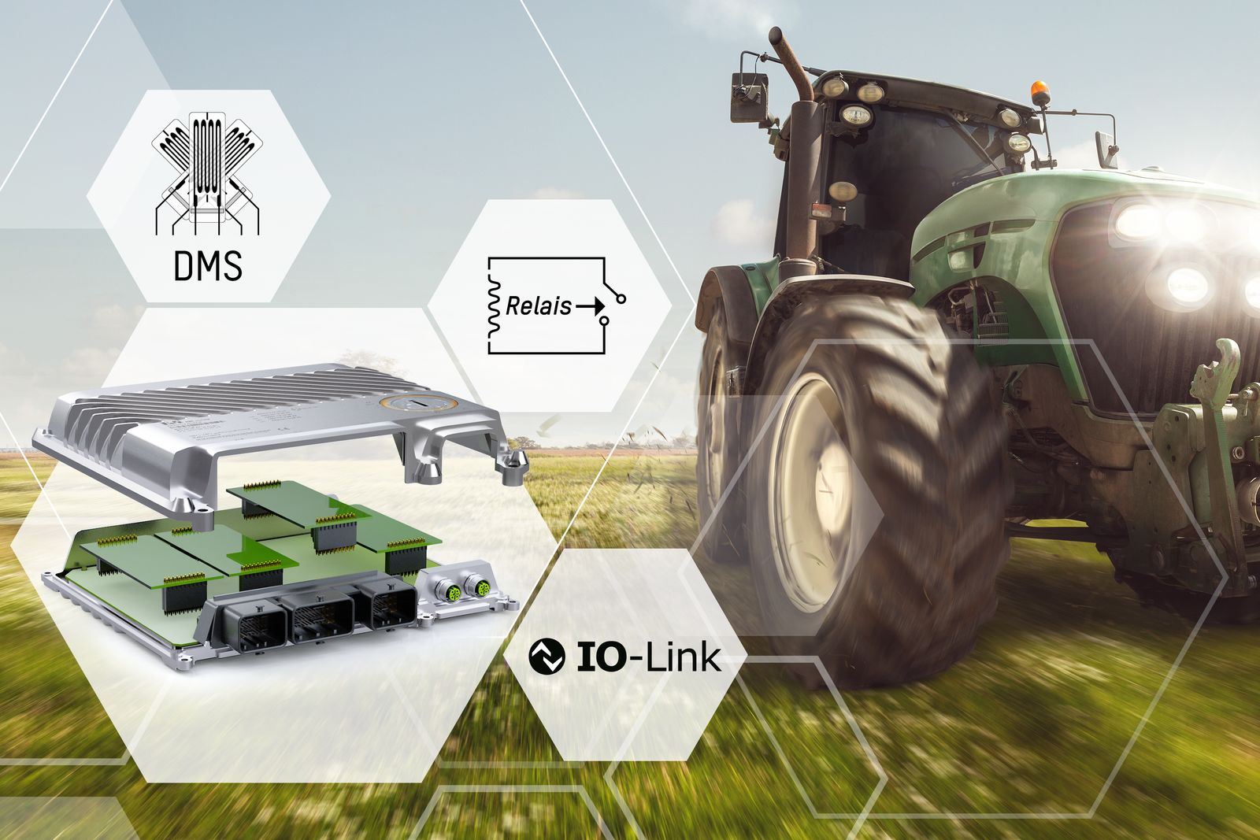
B&R étend le champ d'application de son système de contrôle X90 pour machines mobiles en y ajoutant trois nouvelles cartes optionnelles.

A propos de B&R
B&R est une société d'automatismes innovante dont le siège social est basé en Autriche et qui dispose d'agences partout dans le monde. Le 6 juillet 2017, B&R est devenue une business unit du groupe ABB. Comptant parmi les leaders de l’automatisation industrielle, B&R allie technologies avancées et ingénierie de haut niveau pour fournir à ses clients, dans la quasi-totalité des industries, des solutions complètes pour l’automatisation de machines et de lignes, le contrôle de mouvements, la visualisation et la sécurité intégrée. En s’appuyant sur des standards de communication IoT Industriel comme OPC UA, POWERLINK et openSAFETY, et sur le puissant environnement de développement logiciel Automation Studio, B&R façonne l'avenir de l'ingénierie des automatismes. Forte de son leadership technologique, la société puise sa capacité d'innovation dans sa volonté de simplifier les processus et d'aller au-delà des attentes des clients.
Pour plus d'informations : www.br-automation.com

